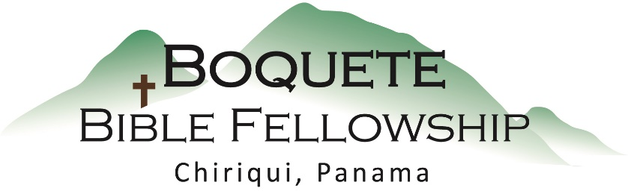
Adoración Dominical – 2 de abril, 2023
Bienvenida y anuncios
Oración de limpieza: Salmo 130:1-4
Llamado a la adoración: Efesios 1:3-4a
Adoración a través del canto
Adoración a través de las ofrendas
Oración de Iluminación
Sermón: Filipenses 3:12-15 – Continuando en La Santificación
Respuesta
Bendición: 1 Pedro 5:10-11

Anuncios para esta semana

Reunión Pastoral Infantil – Hoy habrá una breve reunión después del servicio para todos aquellos que están sirviendo en la actualidad o que posiblemente estén interesados en servir en este ministerio.

Estudio Bíblico de los Miércoles – No habrá estudio Bíblico esta semana. Reanudaremos la siguiente semana, 8 de marzo.

Estudio Bíblico para las Damas – Jueves a las 10:30am en la iglesia; con un nuevo estudio a través de Gálatas. Contáctese con Karen para mayor información.

Filipenses 3:12-15 (NBLA) – Continuando en La Santificación
No es que ya lo haya alcanzado o que ya haya llegado a ser perfecto, sino que sigo adelante, a fin de poder^{[a]} alcanzar aquello para lo cual también^{[b]} fui alcanzado por Cristo Jesús. ¹³ Hermanos, yo mismo no considero haberlo ya alcanzado. Pero una cosa hago: olvidando lo que queda atrás y extendiéndome a lo que está delante, ¹⁴ prosigo hacia la meta para obtener el premio del supremo llamamiento de Dios en Cristo Jesús.
¹⁵ Así que todos los que somos perfectos^{[c]}, tengamos esta misma actitud; y si en algo tienen una actitud distinta, eso también se lo revelará Dios.
Notas del Sermón

La constancia de Cristo como modelo para nosotros en el proceso de santificación.

Santos imperfectos

¿Cómo participamos en el proceso de santificación como santos imperfectos e inacabados que quieren agradar al Señor? Nosotros:

1.) Sigan luchando.

2.) Olvidemos nuestros fracasos.

3.) Presiona para tener más de Jesús

